12. Пропонуються до реалізації адміністративно – побутові приміщення та приміщення аптечного складу, загальною площею 1 918,1 м2, розташовані за адресою: Миколаївська область, м. Миколаїв, вул. Поздовжня третя, буд.20- 22:
Детальніше…
Нерухомість, а саме:
- адміністративно – побутові приміщення, загальною площею 500,7 м2;
- аптечний склад, загальною площею 1 417,4м2;
Будівлі капітальні, збудовані із цегли, бетону та збірного залізобетону. Перекриття та покрівля – залізобетонні плити та шифер. Будівлі зберігаються та експлуатуються належним чином і знаходяться в хорошому стані. Розташовані за адресою: Миколаївська область, м. Миколаїв, вул. Поздовжня третя, буд. 20-22.
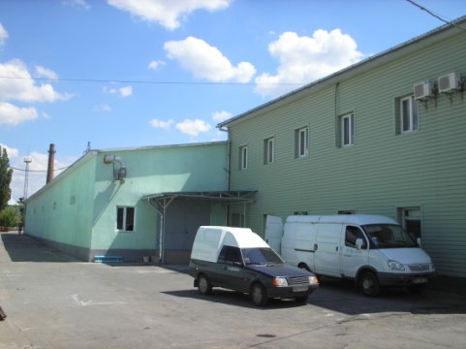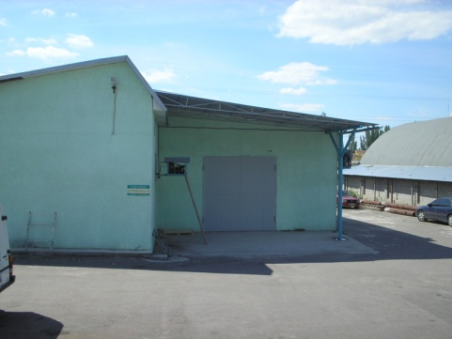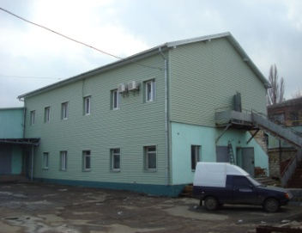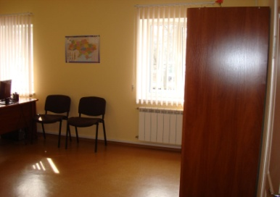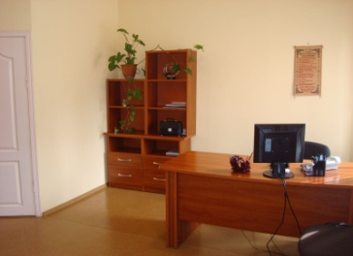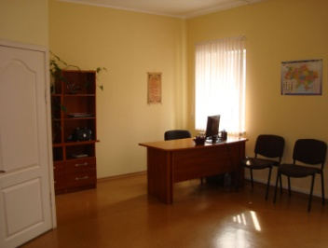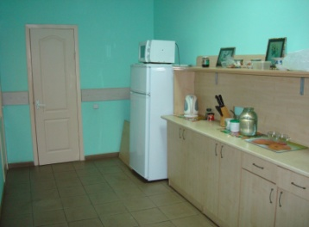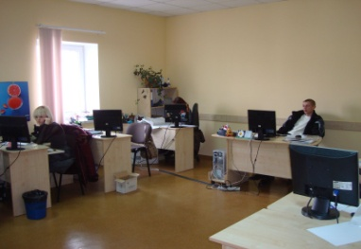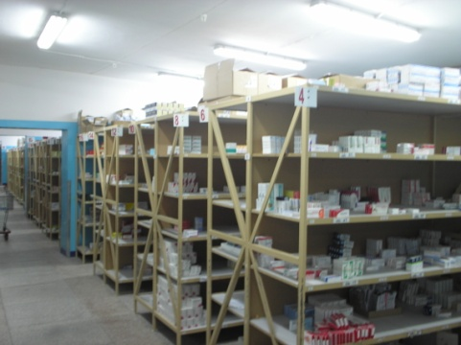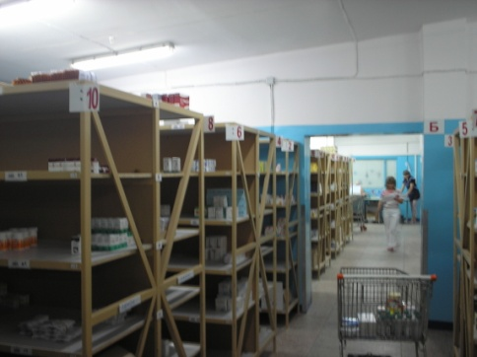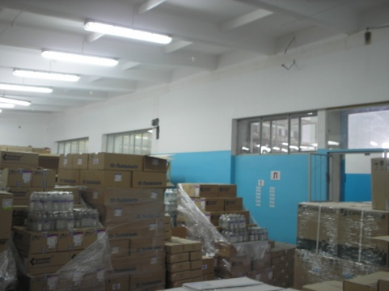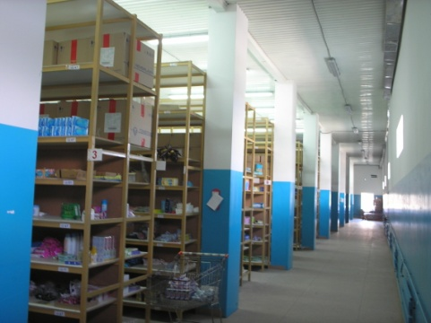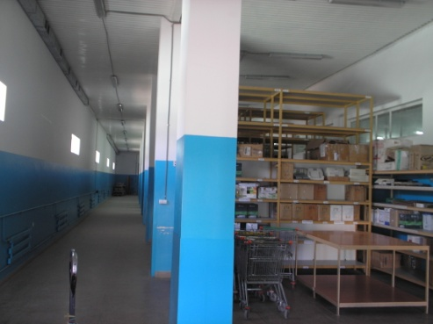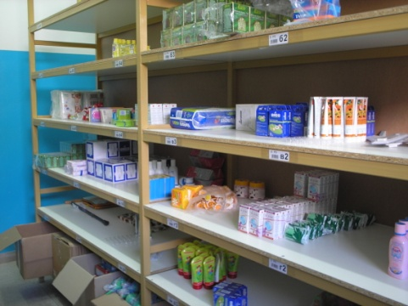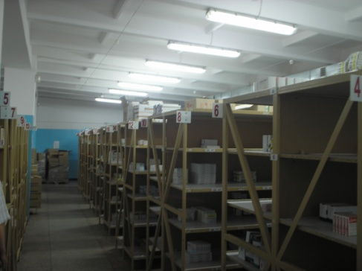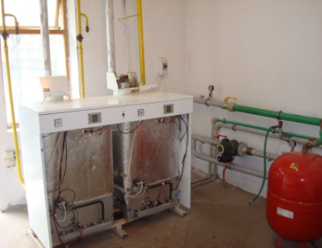

Ціна договірна

